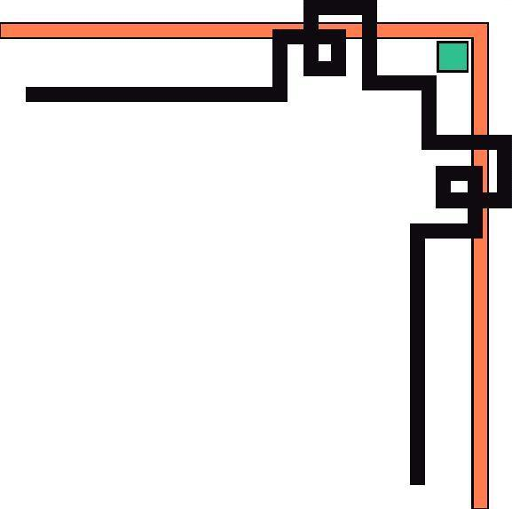

**TRƯỜNG ĐẠI HỌC VINH**

**KHOA LUẬT**



**NHẬT KÝ THỰC TẬP**

**HỌ VÀ TÊN:………………………………………………...**

**MSSV: …………………………………………………….....**

**LỚP:…………………………………………………….........**

**ĐỊA ĐIỂM THỰC TẬP:…………………………….............**

**THỜI GIAN THỰC TẬP:……………………………….**

**CÁN BỘ HƯỚNG DẪN:……………………….…………..**

**NĂM 2016**